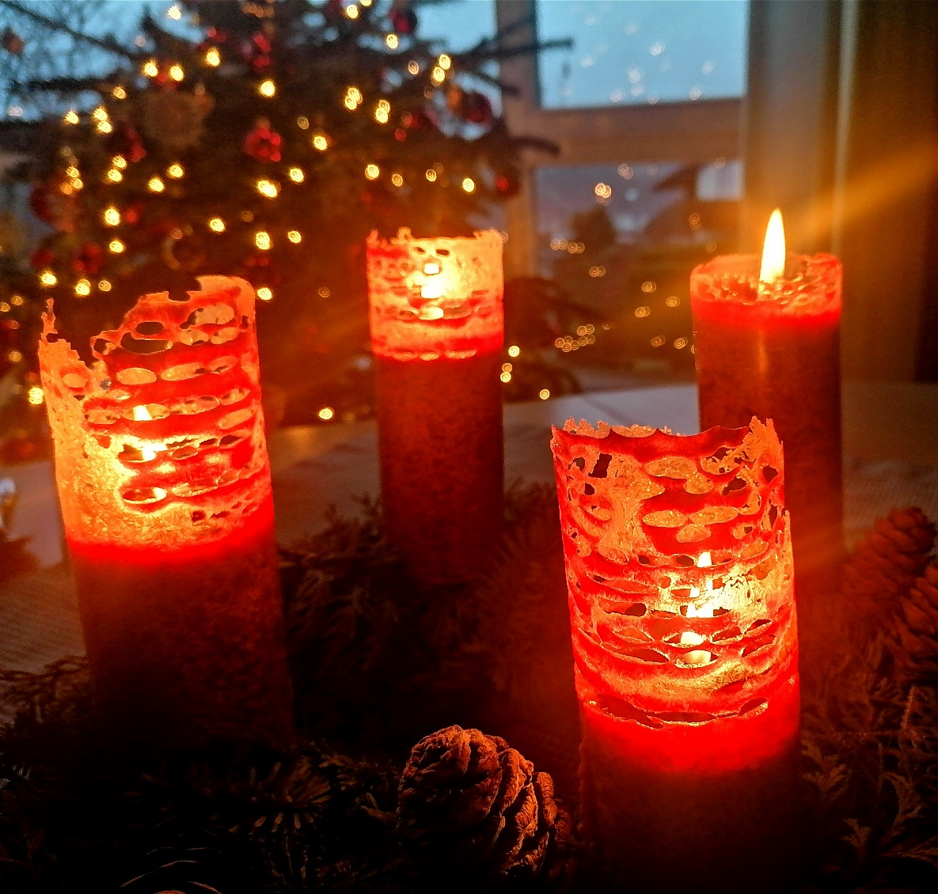
Herzliche Einladung zu einem Bibliodrama-Abend
zur Einstimmung auf die Adventszeit!

Mit Sacharja 9,9 + 10
wollen wir uns auf den Weg
machen, entdecken, wo uns
diese alten Worte noch heute berühren –
sie wirken lassen und uns darauf einlassen
mit kreativen Methoden gemeinsam experimentieren,
sich in Rollen hineinspüren, dem Text,
den Worten auf die Spur kommen …

Montag, 21.11.2022 von 19.00 bis 21.15 Uhr im Ev. Gemeindehaus, Kirchstrasse 5, 71735 Eberdingen-Nussdorf

Für Snacks und Getränke ist gesorgt
Wir freuen uns über eine Anmeldung bis 16.11.2022!
Petra Schurr, Kirchengemeinderätin (petschurr@t-online.de)
Barbara Bosch, Gemeindediakonin, Bibliodramaleiterin (barbara.bosch@online.de)
Herzliche Einladung zu einem Bibliodrama-Abend
zur Einstimmung auf die Adventszeit!

Mit Sacharja 9,9 + 10
wollen wir uns auf den Weg
machen, entdecken, wo uns
diese alten Worte noch heute berühren –
sie wirken lassen und uns darauf einlassen
mit kreativen Methoden gemeinsam experimentieren,
sich in Rollen hineinspüren, dem Text,
den Worten auf die Spur kommen …

Montag, 21.11.2022 von 19.00 bis 21.15 Uhr im Ev. Gemeindehaus, Kirchstrasse 5, 71735 Eberdingen-Nussdorf

Für Snacks und Getränke ist gesorgt
Wir freuen uns über eine Anmeldung bis 16.11.2022!
Petra Schurr, Kirchengemeinderätin (petschurr@t-online.de)
Barbara Bosch, Gemeindediakonin, Bibliodramaleiterin (barbara.bosch@online.de)

